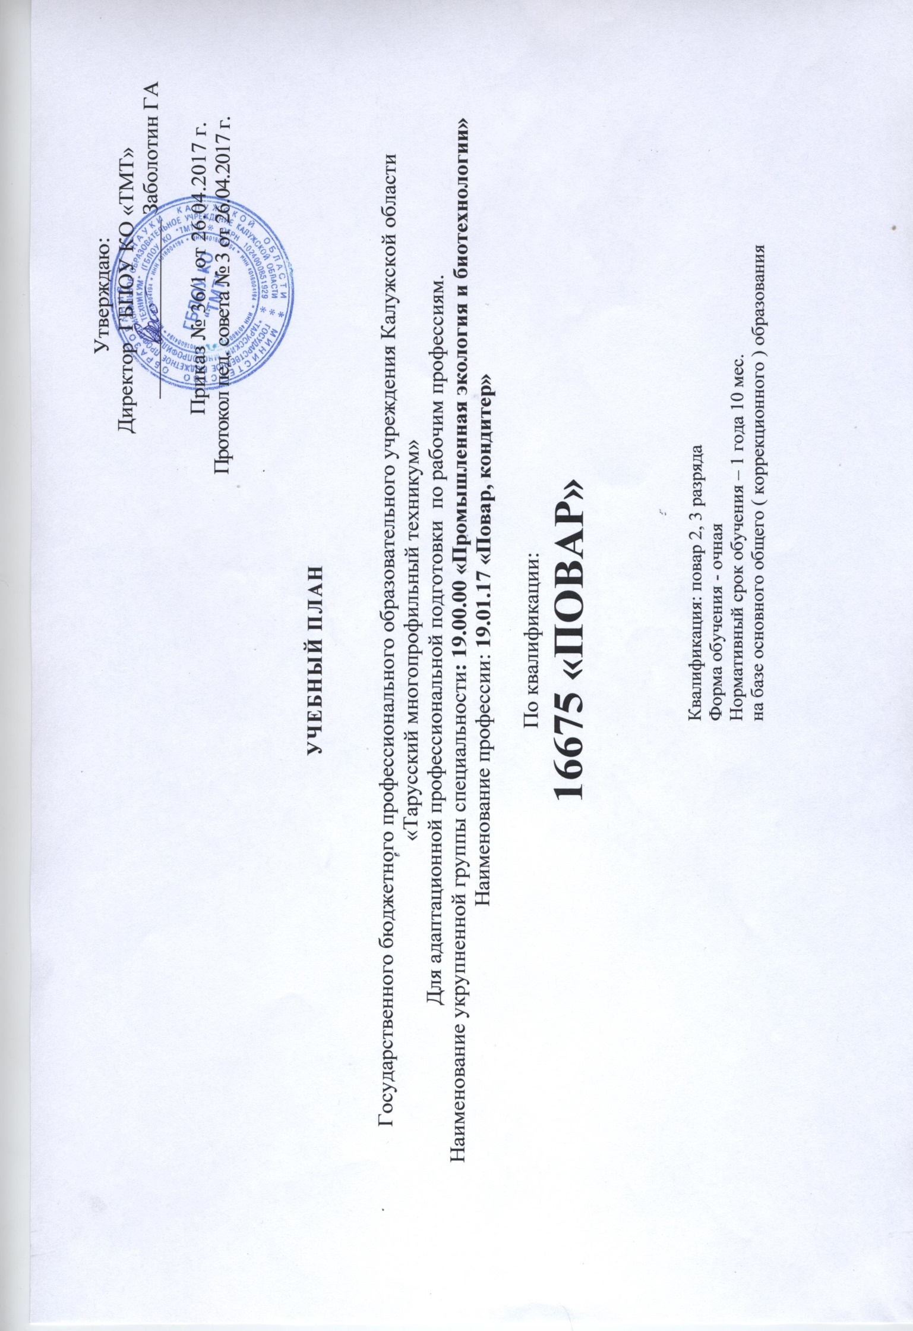

Сводные данные по бюджету времени (в неделях) по квалификации 16675 «Повар»
Курсы | Обучение по дисциплинам и междисциплинарным курсам | Учебная практика | Производственная практика | Промежуточная аттестация | Государственная итоговая аттестация | Каникулы | Всего
1 | 2 | 3 | 4 | 5 | 7 | 8 | 9
I курс | 24,5 | 15,5 |  | 1 |  | 11 | 52
1 семестр | 11,2 | 5,8 |  |  |  | 2
2 семестр | 13,3 | 9,7 |  | 1 |  | 9
II курс | 17,2 | 8,8 | 12 | 1 | 2 | 2 | 43
3 семестр | 12,7 | 4,3 |  |  |  | 2
4 семестр | 4,5 | 4,5 | 12 | 1 | 2
Всего | 41,7 | 24,3 | 12 | 2 | 2 | 13 | 95

План учебного процесса
16675 « ПОВАР»
Индекс | Наименование циклов, дисциплин, профессиональных модулей, МДК, практик | Формы промежуточной  аттестации | Учебная нагрузка  обучающихся (час.)
 |  |  | Максимальная | Самостоятельная работа | Обязательная аудиторная |  |  | ^{1 курс} |  | _{2 курс}
 |  |  |  |  | Всего занятий | в т.ч. |  | 1 сем | 2 сем | 3 сем | 4 сем
 |  |  |  |  |  | лаб. и практ.  занятий. Семинары | курсовых работ (проектов) | 17 нед | 23 нед | 17нед | 9  нед
1 | 2 | 3 | 4 | 5 | 6 | 8 | 9 | 12 | 13 | 14 | 15
ОДБ | Общеобразовательные дисциплины базовые | 10-з | 941 | 399 | 542 |  |  | 124 | 210 | 142 | 66
ОДБ.01 | Русский язык в профессиональной деятельности | -,з,-,- | 105 | 35 | 70 |  |  | 20 | 50 | 0 | 0
ОДБ.02 | Математика в профессии | -,з,-,- | 90 | 30 | 60 |  |  | 20 | 40 | 0 | 0
ОДБ.03 | Основы экономических знаний | -,-,-,з | 57 | 19 | 38 |  |  | 0 | 0 | 20 | 18
ОДБ.04 | История родного края | -,з,-,- | 30 | 10 | 20 |  |  | 0 | 20 | 0 | 0
ОДБ.05 | Физическая культура | з,з,з,з | 512 | 256 | 256 |  |  | 68 | 80 | 68 | 40
ОДБ.06 | Основы безопасности жизнедеятельности | -,-,-,з | 90 | 30 | 60 |  |  | 16 | 20 | 16 | 8
ОДБ.07 | Основы экологии | -,-.з,- | 57 | 19 | 38 |  |  | 0 | 0 | 38 | 0
АЦ.00 | Адаптационный цикл | 7-з/2-дз | 511 | 167 | 344 | 130 |  | 110 | 64 | 150 | 20
АЦ.01 | Человек на рынке труда | -,-,дз,- | 70 | 20 | 50 | 10 |  | 0 | 0 | 50 | 0
АЦ.02 | Этика и психология общения | з,-,-,- | 45 | 15 | 30 | 0 |  | 30 | 0 | 0 | 0
АЦ.03 | Социальная адаптация и основы социально-правовых знаний | -,з,-,дз | 201 | 67 | 134 | 34 |  | 40 | 14 | 70 | 10
АЦ.04 | Коммуникативный практикум | -,з,-,з | 81 | 27 | 54 | 40 |  | 40 | 14 | 0 | 0
АЦ.05 | Основы валеологии | -,з,-,- | 54 | 18 | 36 | 6 |  | 0 | 36 | 0 | 0
АЦ.06 | Адаптивные ИКТ | -,-,-,з | 60 | 20 | 40 | 10 |  | 0 | 0 | 30 | 10
ОП.00 | Общепрофессиональные дисциплины | 4-з/1-дз | 412 | 137 | 275 | 0 | 0 | 85 | 80 | 76 | 34
ОП.01 | Основы микробиологии, санитории и гигиены в пищевом производстве | -,дз,-,- | 81 | 27 | 54 | 0 | 0 | 34 | 20 | 0 | 0
ОП.02 | Физиология питания с основами товароведения продовольственных товаров | -,з,-,з | 139 | 46 | 93 | 0 | 0 | 17 | 20 | 36 | 20
ОП.03 | Техническое оснащение и организация рабочего места | -,з,-,- | 111 | 37 | 74 | 0 | 0 | 34 | 40 | 0 | 0
ОП.04 | Основы калькуляции | -,-,-,з | 81 | 27 | 54 | 0 | 0 | 0 | 0 | 40 | 14
ПМ.00 | Профессиональные модули | 7э | 1384 | 169 | 1215 | 0 | 0 | 293 | 474 | 244 | 204
ПМ.01 | Технология обработки сырья и приготовление блюд из овощей и грибов | Э | 154 | 19 | 135 | 0 | 0 | 135 | 0 | 0 | 0
МДК. 01.01. | Технология обработки сырья и приготовления блюд из овощей и грибов |  | 58 | 19 | 39 | 0 | 0 | 39 | 0 | 0 | 0
УП 01. | Технология обработки сырья и приготовления блюд из овощей и грибов |  | 96 | 0 | 96 | 0 | 0 | 96 | 0 | 0 | 0
ПМ. 02. | Технология подготовки сырья и приготовления блюд и гарниров из круп, бобовых, макаронных изделий, яиц, творога, теста | Э | 180 | 22 | 158 | 0 | 0 | 158 | 0 | 0 | 0
МДК. 02.01. | Технология подготовки сырья и приготовления блюд и гарниров из круп, бобовых, макаронных изделий, яиц, творога, теста |  | 66 | 22 | 44 | 0 | 0 | 44 | 0 | 0 | 0
УП 02. | Технология подготовки сырья и приготовления блюд и гарниров из круп, бобовых, и макаронных изделий, яиц, творога, теста |  | 114 | 0 | 114 | 0 | 0 | 114 | 0 | 0 | 0
ПМ. 03. | Технология приготовления супов и соусов | Э | 235 | 33 | 202 | 0 | 0 | 0 | 202 | 0 | 0
МДК. 03.01. | Технология приготовления супов и соусов |  | 99 | 33 | 66 | 0 | 0 | 0 | 66 | 0 | 0
УП 03. | Технология приготовления супов и соусов |  | 136 | 0 | 136 | 0 | 0 | 0 | 136 | 0 | 0
ПМ.04. | Технология обработки сырья и приготовление блюд из рыбы | Э | 302 | 30 | 272 | 0 | 0 | 0 | 272 | 0 | 0
МДК. 04.01. | Технология обработки сырья и приготовления блюд из рыбы |  | 90 | 30 | 60 | 0 | 0 | 0 | 60 | 0 | 0
УП 04. | Технология обработки сырья и приготовления блюд из рыбы |  | 212 | 0 | 212 | 0 | 0 | 0 | 212 | 0 | 0
ПМ.05. | Технология обработки сырья и приготовления блюд из мяса и домашней птицы | Э | 212 | 30 | 182 | 0 | 0 | 0 | 0 | 182 | 0
МДК.  05.01. | Технология обработки сырьяи приготовления блюд из мяса и домашней птицы |  | 90 | 30 | 60 | 0 | 0 | 0 | 0 | 60 | 0
УП 05 | Технология обработки сырья и приготовления блюд из мяса и домашней птицы |  | 122 | 0 | 122 | 0 | 0 | 0 | 0 | 122 | 0
ПМ.06. | Технология приготовления и оформления холодных блюд и закусок | Э | 167 | 15 | 152 | 0 | 0 | 0 | 0 | 62 | 90
МДК.  06.01. | Технология приготовления и оформления холодных блюд и закусок |  | 45 | 15 | 30 | 0 | 0 | 0 | 0 | 30 | 0
УП 06 | Технология приготовления и оформления холодных блюд и закусок |  | 122 | 0 | 122 | 0 | 0 | 0 | 0 | 32 | 90
ПМ.07. | Технология приготовления сладких блюд и напитков | Э | 134 | 20 | 114 | 0 | 0 | 0 | 0 | 0 | 114
МДК.  07.01. | Приготовление сладких блюд и напитков |  | 60 | 20 | 40 | 0 | 0 | 0 | 0 | 0 | 40
УП07 | Технология приготовления сладких блюд и напитков |  | 74 | 0 | 74 | 0 | 0 | 0 | 0 | 0 | 74
 | Всего |  | 3248 | 872 | 2376 | 0 | 0 | 612 | 828 | 612 | 324
ПП | Производственная практика |  |  |  |  |  |  | - | - | - | 12 нед
ПА | Промежуточная аттестация |  |  |  |  |  |  | - | 1 нед | - | 1 нед
ГИА | Государственная итоговая аттестация |  |  |  |  |  |  | - | - | - | 2 нед
 |  |  |  |  | всего
Государственная итоговая аттестация
1.Программа базовой подготовки
1.1. Квалификационная работа
Выполнение квалификационной работы с 15 июня по 22 июня (всего 1 нед.)
Защита квалификационной работы с 23 июня по 30 июня (всего 1 нед.)
 |  |  |  |  |  | Дисциплин в МДК |  | 83 | 122 | 90 | 40
 |  |  |  |  |  | Уч. практика |  | 210 | 348 | 154 | 164
 |  |  |  |  |  | Пр. пр. |  | 0 | 0 | 0 | 432
 |  |  |  |  |  | Экзамен |  | 2 | 2 | 1 | 2
 |  |  |  |  |  | Диф. зачет |  | 0 | 1 | 1 | 1
 |  |  |  |  |  | Зачет |  | 2 | 9 | 2 | 6

